反比例函数
一、基础知识
- 定义：一般地，形如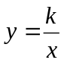（为常数，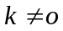）的函数称为反比例函数。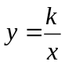还可以写成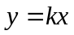
- 反比例函数解析式的特征：
⑴等号左边是函数，等号右边是一个分式。分子是不为零的常数（也叫做比例系数），分母中含有自变量，且指数为1.
⑵比例系数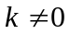
⑶自变量的取值为一切非零实数。
⑷函数的取值是一切非零实数。
- 反比例函数的图像
⑴图像的画法：描点法
  - 列表（应以O为中心，沿O的两边分别取三对或以上互为相反的数）
  - 描点（有小到大的顺序）
  - 连线（从左到右光滑的曲线）
⑵反比例函数的图像是双曲线，（为常数，）中自变量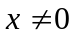，函数值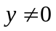，所以双曲线是不经过原点，断开的两个分支，延伸部分逐渐靠近坐标轴，但是永远不与坐标轴相交。
⑶反比例函数的图像是是轴对称图形（对称轴是或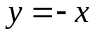）。
⑷反比例函数（）中比例系数的几何意义是：过双曲线 （）上任意引轴轴的垂线，所得矩形面积为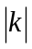。
4．反比例函数性质如下表：
的取值 | 图像所在象限 | 函数的增减性
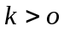 | 一、三象限 | 在每个象限内，值随的增大而减小
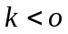 | 二、四象限 | 在每个象限内，值随的增大而增大
5. 反比例函数解析式的确定：利用待定系数法（只需一对对应值或图像上一个点的坐标即可求出）
6．“反比例关系”与“反比例函数”：成反比例的关系式不一定是反比例函数,但是反比例函数中的两个变量必成反比例关系。
7. 反比例函数的应用
二、例题
【例1】如果函数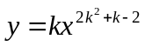的图像是双曲线，且在第二，四象限内，那么的值是多少？
【解析】有函数图像为双曲线则此函数为反比例函数，（）即（）又在第二，四象限内，则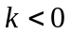可以求出的值
【答案】由反比例函数的定义，得：
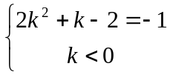解得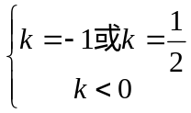
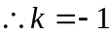
时函数为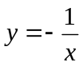
【例2】在反比例函数的图像上有三点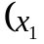，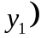，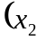，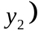，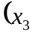，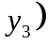 。若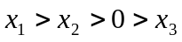则下列各式正确的是（ ）
A．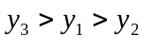 B．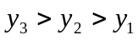 C．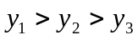 D．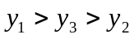
【解析】可直接以数的角度比较大小，也可用图像法，还可取特殊值法。
解法一：由题意得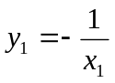，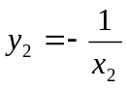，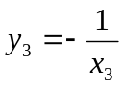
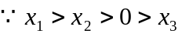，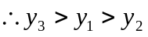所以选A
解法二：用图像法，在直角坐标系中作出的图像
描出三个点，满足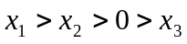观察图像直接得到选A
解法三：用特殊值法
【例3】如果一次函数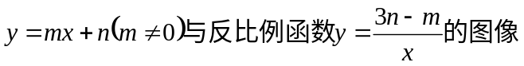相交于点（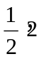），那么该直线与双曲线的另一个交点为（ ）
【解析】
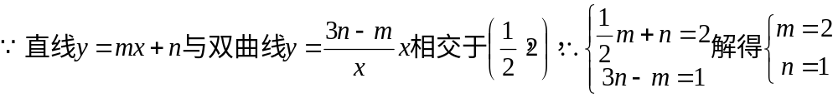
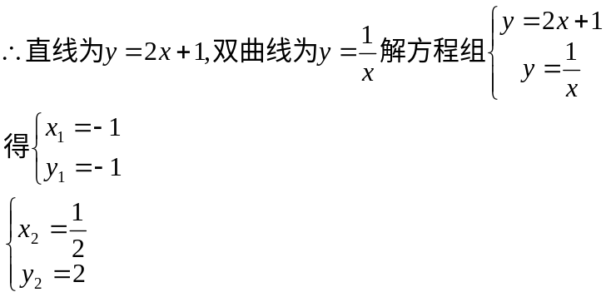
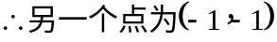
【例4】 如图，在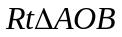中，点是直线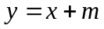与双曲线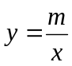在第一象限的交点，且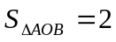，则的值是_____.
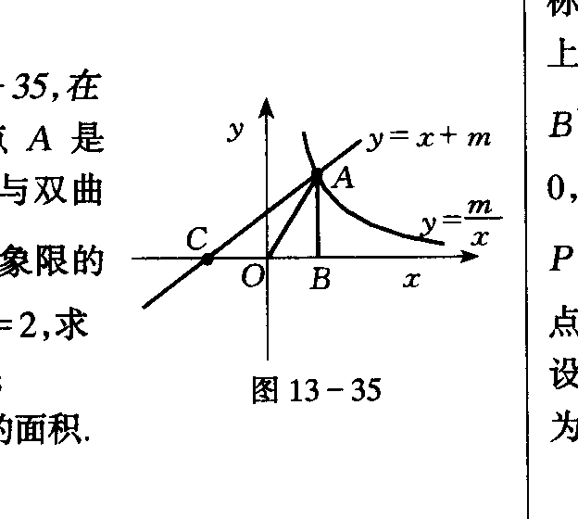图
解:因为直线与双曲线过点,设点的坐标为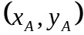.
则有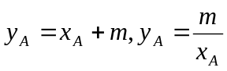.所以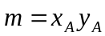.
又点在第一象限,所以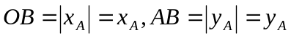.
所以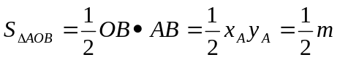.而已知.
所以

